**Итоги Недели начальных классов – День 5**

**Пятница 23.04.2021г.**

**День искусства**

**Инсценировка сказки – 1-4 классы**

**В гостях у сказки**

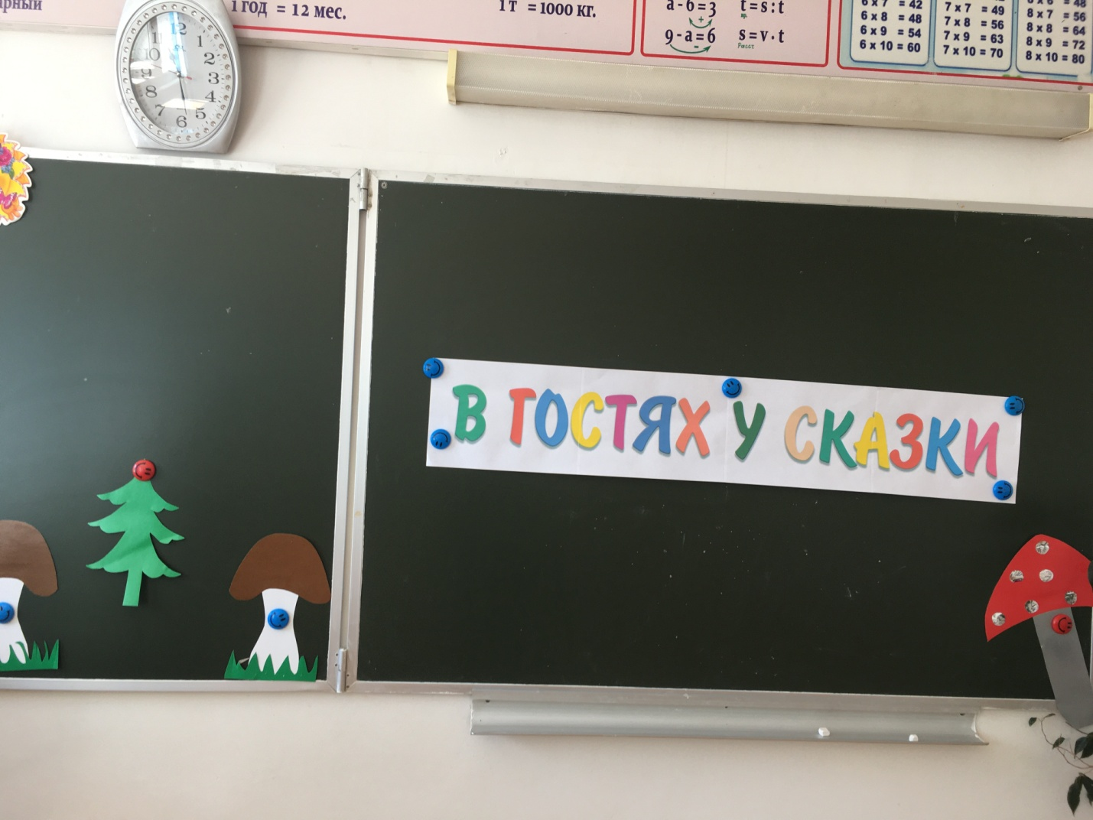

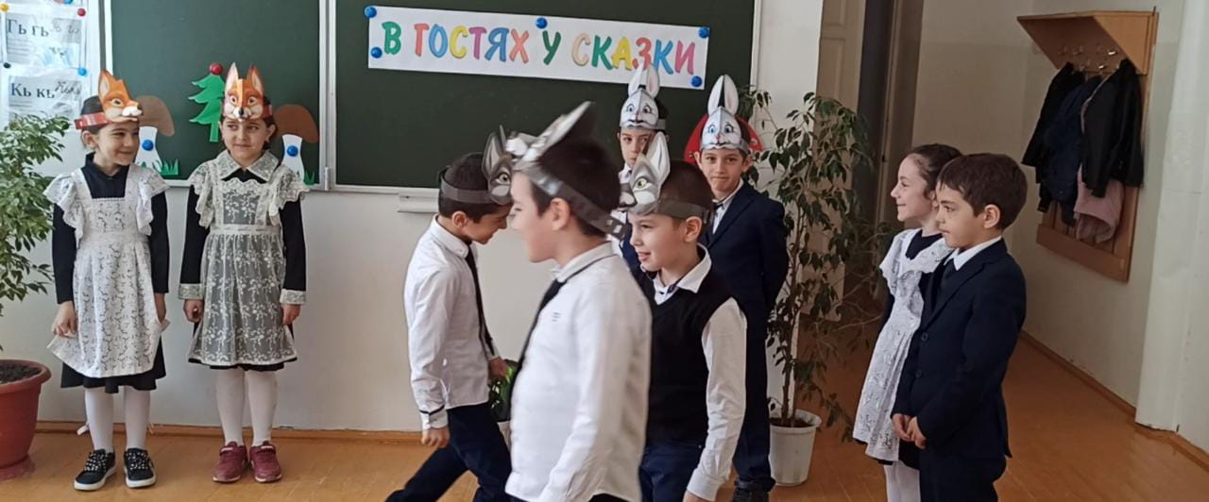

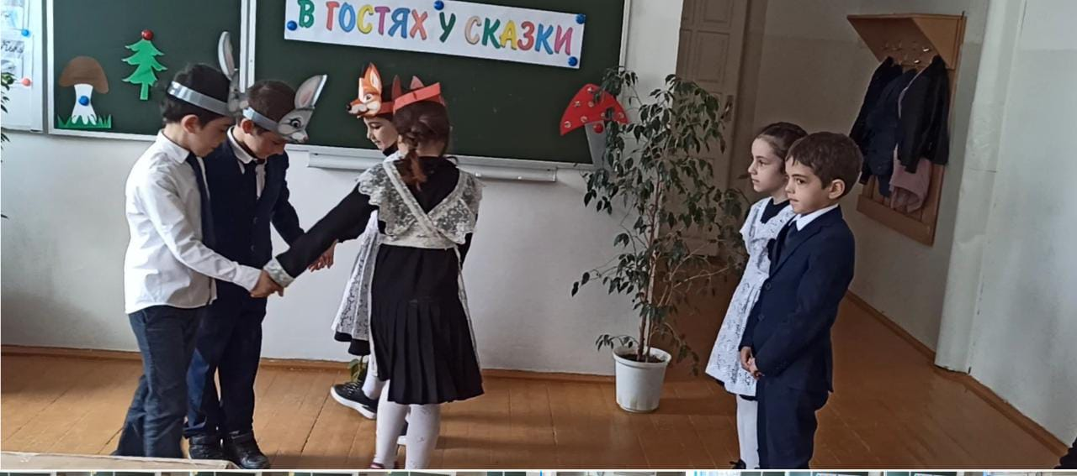

**«Три волчонка» - 1-а класс**

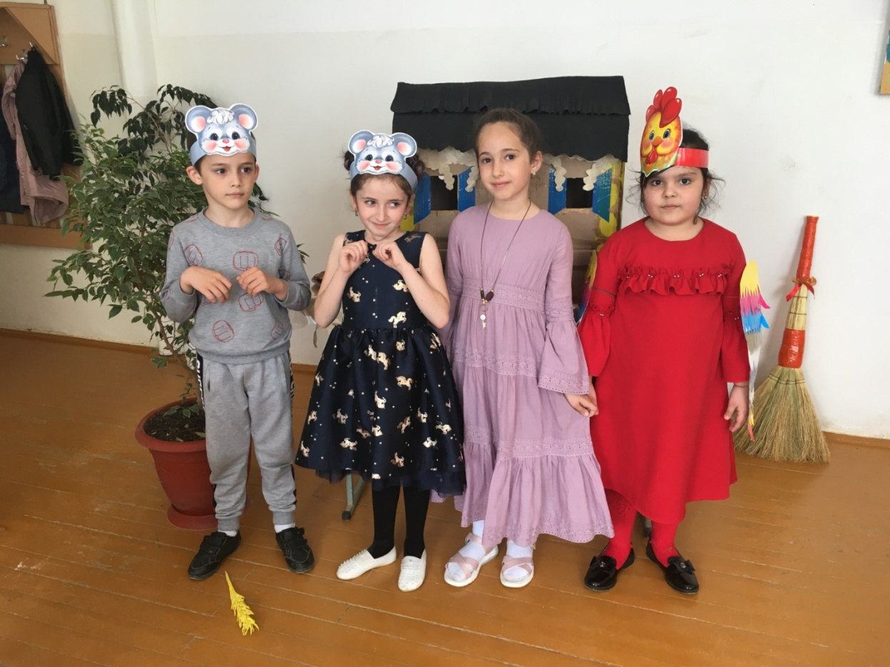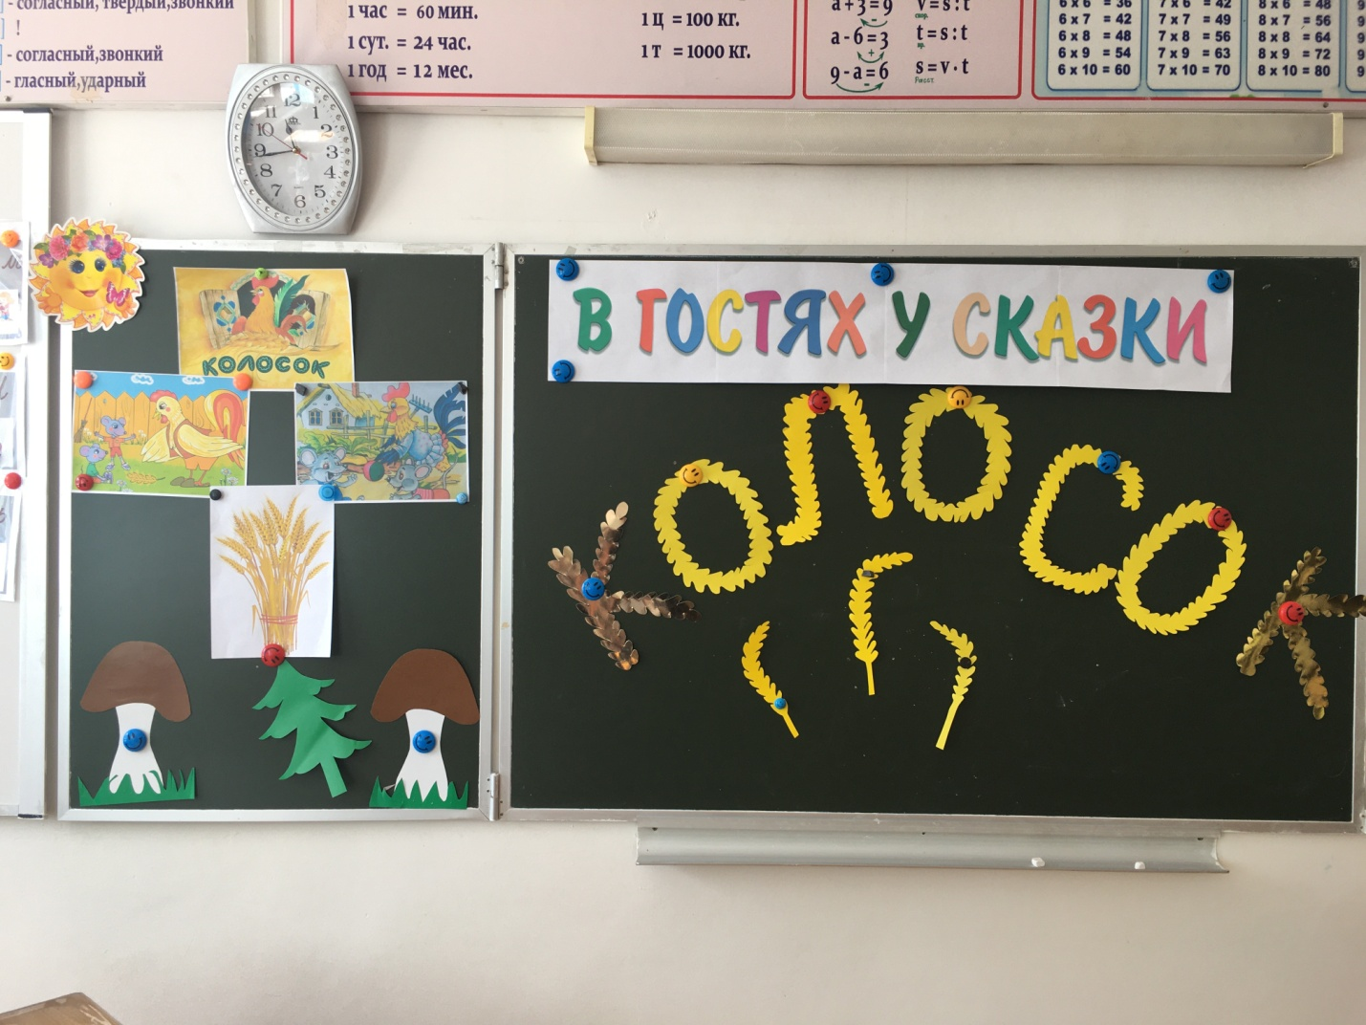

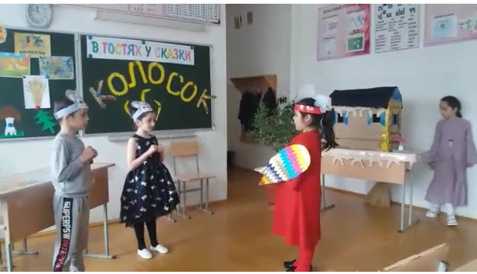

**«Колосок» - 1-б класс**

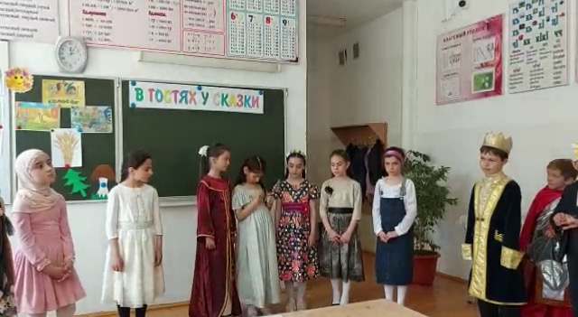

**«Сказка о мёртвой царевне и о семи богатырях»**

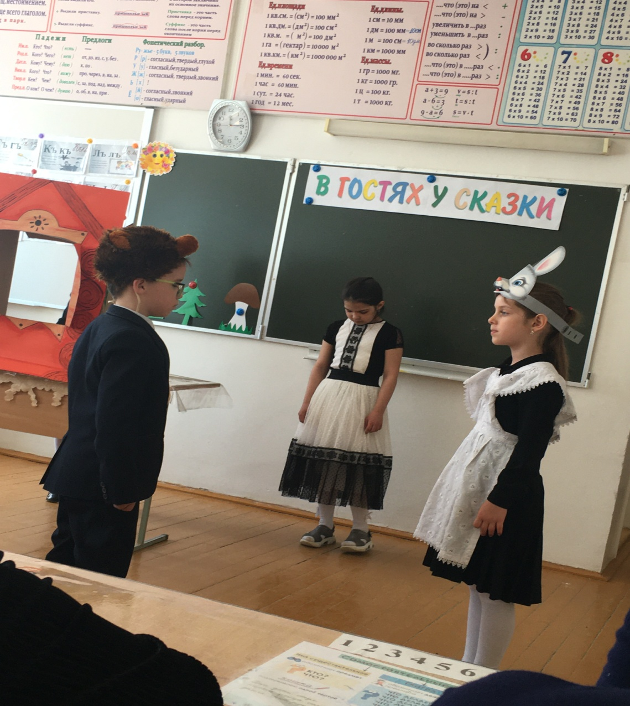

**«Лубяная избушка» - 2-б класс**

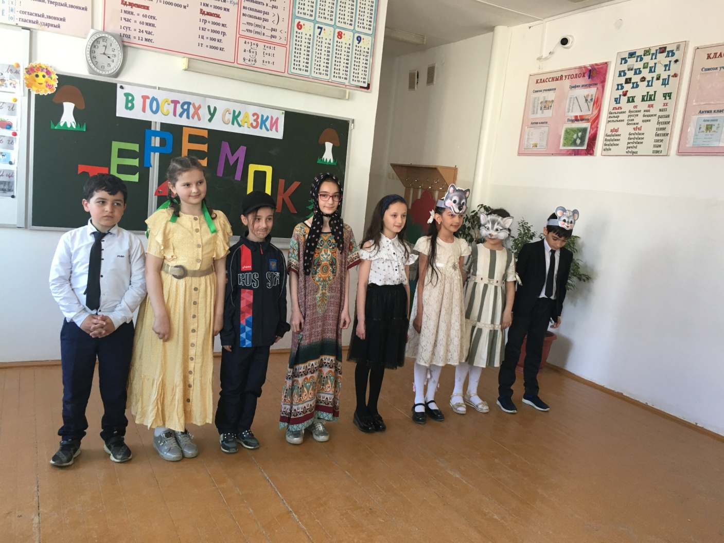

**«Репка»- 3-б класс**

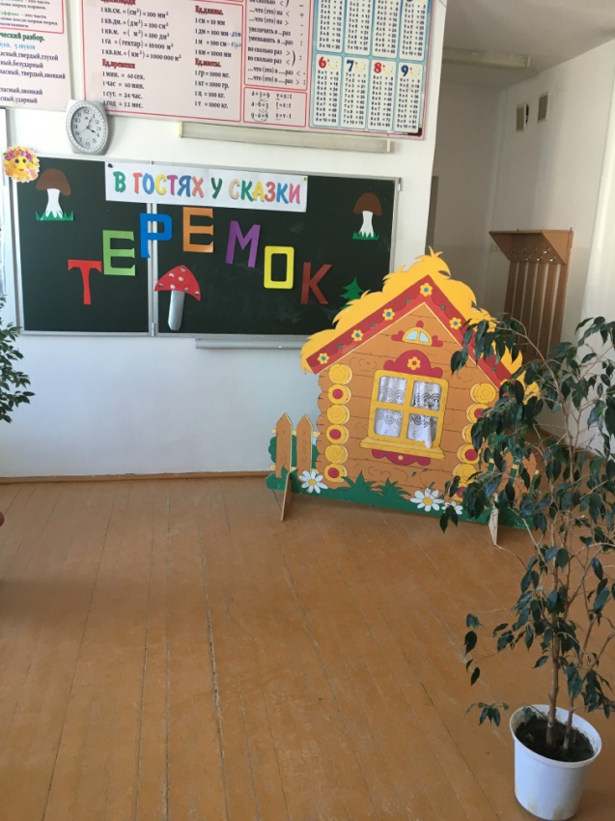

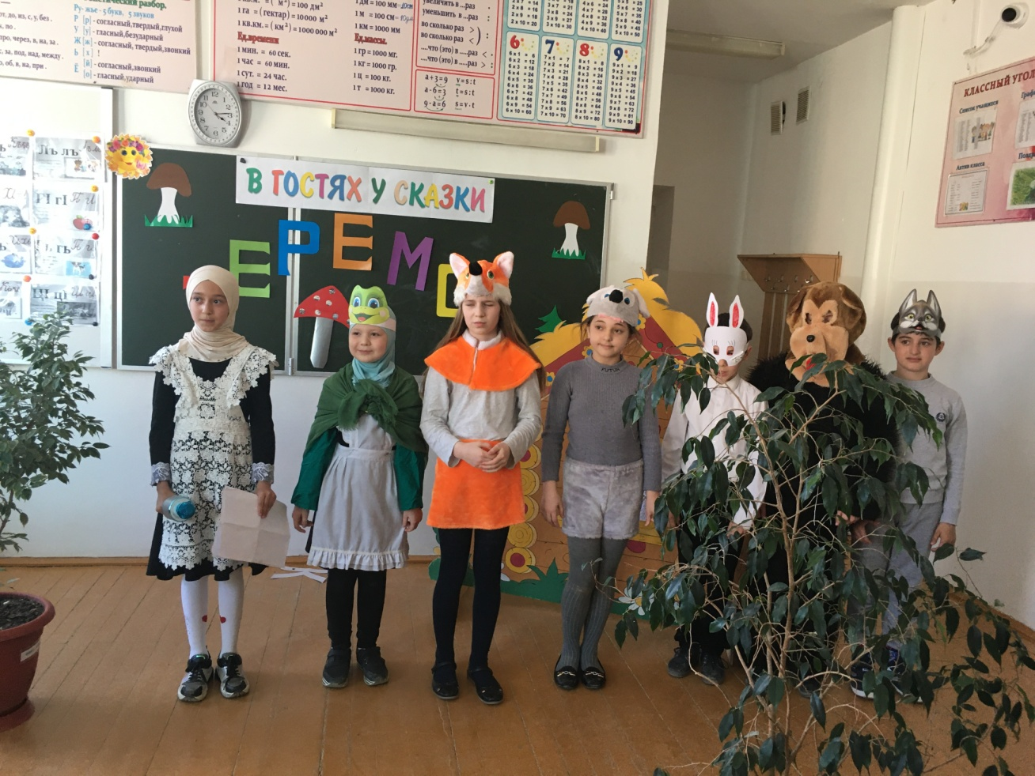

**«Теремок»- 4-б класс**

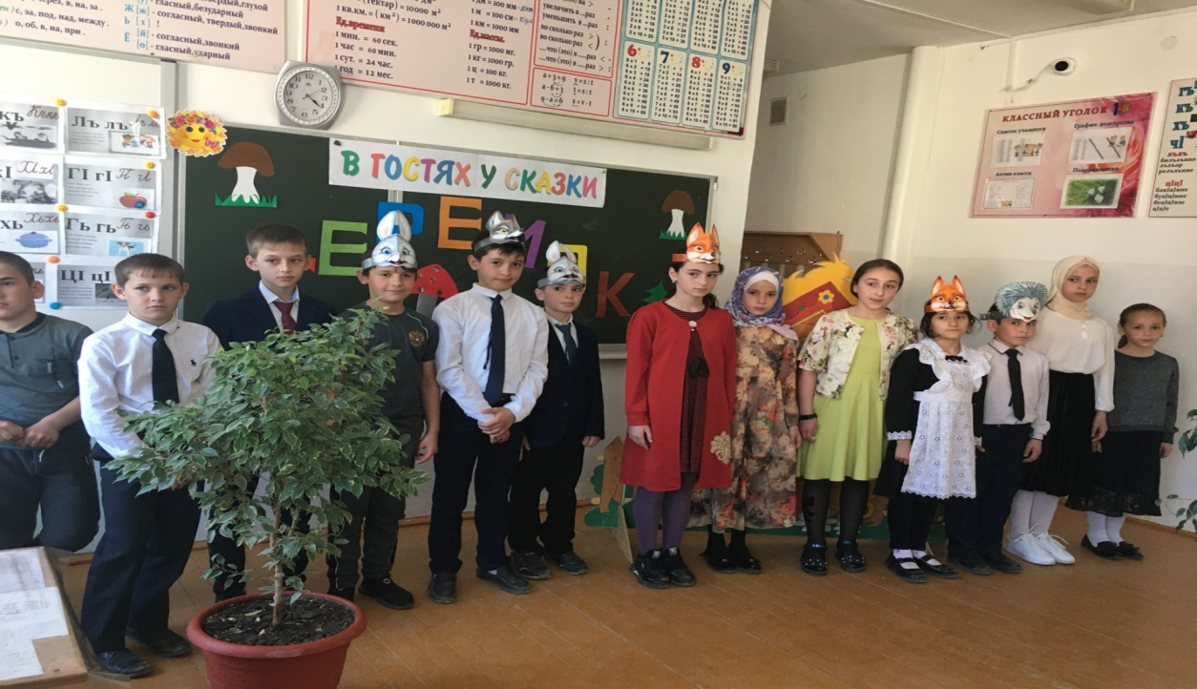

**«Три поросёнка» - 4-в класс**

